Berg-Schueni

Druesberghütte

13. Februar 2025

Treffpunkt: Talstation Weglosen 10.10 Uhr

Organisation: Silvia Stöckli, Tel. Mob. 079 645 97 14

Charakter: Leichte Winterwanderung von Weglosen zur gemütlichen und nur zu Fuss erreichbaren Druesberghütte im Hoch-Ybrig-Gebiet.
Wanderroute: Talstation Weglosen 1035 – Laueli – Tannenricken – Ob. Gruebi – Stäfel - Druesberghütte 1582

Wanderzeit: ca. 4 Stunden (ca. 2 ½ Std aufwärts, 1 ½ Std. abwärts), ca. 9.5 km, je 545 m auf gut präparierter Alpstrasse

Ausrüstung: Kleidung für die entsprechende Wetterlage, Stöcke, Iseli. Kleiner Snack für zwischendurch

Verpflegung: Mittagessen Berggasthaus Druesberghütte Tel. 079 364 90 00

Anmeldung: bis Dienstag, 11. Februar 2025
sil_stoeckli@hotmail.com oder 044 941 39 94

Fahrplan: Es ist stets ratsam, Abfahrtszeiten und Gleisbelegung zu kontrollieren.

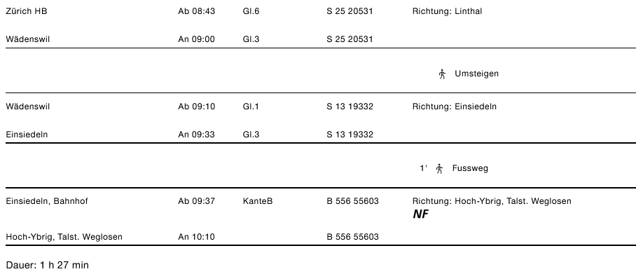
Rückfahrt: ab Hoch-Ybrig, Talst. Weglosen 15.45 Uhr, Zürich an 17.17 Uhr

Tickets: Ab Wohnort nach Hoch-Ybrig und retour

Bemerkung: Die Wanderung wird nur bei idealen Wetterbedingen durchgeführt.

Risiken und Haftung

Die Wandergruppe namens „Berg-Schueni“ ist eine Interessengemeinschaft ohne Rechtsform und verzichtet explizit auf eine Wanderleitung. Die Teilnehmer sorgen selbständig dafür, dass sie über eine der Wandertour angepasste Ausrüstung verfügen und beurteilen für sich selbst, ob ihre körperliche Verfassung bezüglich Trittsicherheit und Leistungsfähigkeit den Anforderungen entspricht. Teilnehmer, die Notfallmedikamente auf sich tragen, informieren sinnvollerweise ihre Wanderkameraden über deren Aufbewahrungsort und Anwendung für den Fall, dass sie sich nicht selbst damit versorgen können.
Der Abschluss einer Unfallversicherung und einer Privathaftpflichtversicherung zwecks Verminderung der persönlichen finanziellen Risiken liegt in der Verantwortung der Teilnehmer. Haftungsansprüche gegen den Organisator für Schäden an Personen und Sachen, die aus der Wandertätigkeit resultieren, sind ausdrücklich ausgeschlossen.



